Приложение 1
к распоряжению
администрации города
от _____________ № _________

СВЕДЕНИЯ
о границах публичного сервитута

Местоположение границ  публичного сервитута | Красноярский край, г. Красноярск, Кировский район
Система координат | МСК-167, зона 4
Метод определения координат | аналитический метод
Площадь земельного участка | 934 кв. м
Средняя квадратическая погрешность положения характерной точки (Mt), м | 0,1
Обозначение характерных  точек границ | Координаты, м
Обозначение характерных  точек границ | Х | Y

1 | 2 | 3
1 | 630345.65 | 103169.98
2 | 630346.35 | 103171.82
3 | 630343.86 | 103172.81
4 | 630342.29 | 103169.13
5 | 630352.43 | 103165.24
6 | 630360.41 | 103166.61
7 | 630364.00 | 103172.54
8 | 630369.68 | 103184.38
9 | 630375.57 | 103196.20
10 | 630375.77 | 103200.10
11 | 630373.30 | 103201.89
12 | 630368.26 | 103210.54
13 | 630361.29 | 103214.86
14 | 630356.56 | 103216.78
15 | 630351.96 | 103219.73
16 | 630344.42 | 103222.76
17 | 630354.64 | 103248.98
18 | 630366.77 | 103244.63
19 | 630376.35 | 103240.32
20 | 630383.68 | 103236.52
21 | 630386.95 | 103235.41
22 | 630388.95 | 103239.86
23 | 630398.20 | 103266.14
24 | 630406.38 | 103285.83
25 | 630411.03 | 103289.86
26 | 630418.28 | 103304.22
27 | 630425.25 | 103321.05
28 | 630435.81 | 103348.04
29 | 630438.41 | 103352.95
30 | 630440.25 | 103361.71
31 | 630441.85 | 103370.67
32 | 630447.67 | 103384.47
33 | 630452.95 | 103398.63
34 | 630455.87 | 103405.56
35 | 630460.14 | 103412.89
36 | 630463.54 | 103417.79
37 | 630464.40 | 103422.28
38 | 630464.33 | 103424.57
39 | 630472.96 | 103448.47
40 | 630470.77 | 103449.87
41 | 630487.01 | 103488.29
42 | 630490.39 | 103496.74
43 | 630487.76 | 103497.93
44 | 630483.75 | 103499.54
45 | 630478.00 | 103502.45
46 | 630479.29 | 103505.59
47 | 630481.20 | 103504.84
48 | 630482.00 | 103506.68
49 | 630478.18 | 103508.17
50 | 630475.44 | 103501.51
51 | 630482.96 | 103497.70
52 | 630487.83 | 103495.71
53 | 630485.16 | 103489.04
54 | 630468.27 | 103449.09
55 | 630470.54 | 103447.65
56 | 630462.31 | 103424.89
57 | 630462.40 | 103422.45
58 | 630461.66 | 103418.59
59 | 630458.48 | 103414.01
60 | 630454.06 | 103406.43
61 | 630451.08 | 103399.35
62 | 630445.80 | 103385.19
63 | 630439.93 | 103371.26
64 | 630438.30 | 103362.11
65 | 630436.50 | 103353.62
66 | 630433.99 | 103348.88
67 | 630423.39 | 103321.78
68 | 630416.48 | 103305.09
69 | 630409.43 | 103291.12
70 | 630404.72 | 103287.04
71 | 630396.33 | 103266.83
72 | 630387.10 | 103240.62
73 | 630385.87 | 103237.89
74 | 630384.46 | 103238.37
75 | 630377.25 | 103242.11
76 | 630367.52 | 103246.48
77 | 630354.38 | 103251.55
78 | 630352.93 | 103250.09
79 | 630342.18 | 103222.50
80 | 630343.16 | 103221.07
81 | 630351.05 | 103217.94
82 | 630355.65 | 103214.99
83 | 630360.41 | 103213.06
84 | 630366.79 | 103209.09
85 | 630371.80 | 103200.50
86 | 630373.71 | 103199.12
87 | 630373.59 | 103196.73
88 | 630367.89 | 103185.27
89 | 630362.26 | 103173.54
90 | 630359.17 | 103168.43
91 | 630352.62 | 103167.30
1 | 630345.65 | 103169.98

Схема расположения границ публичного сервитута
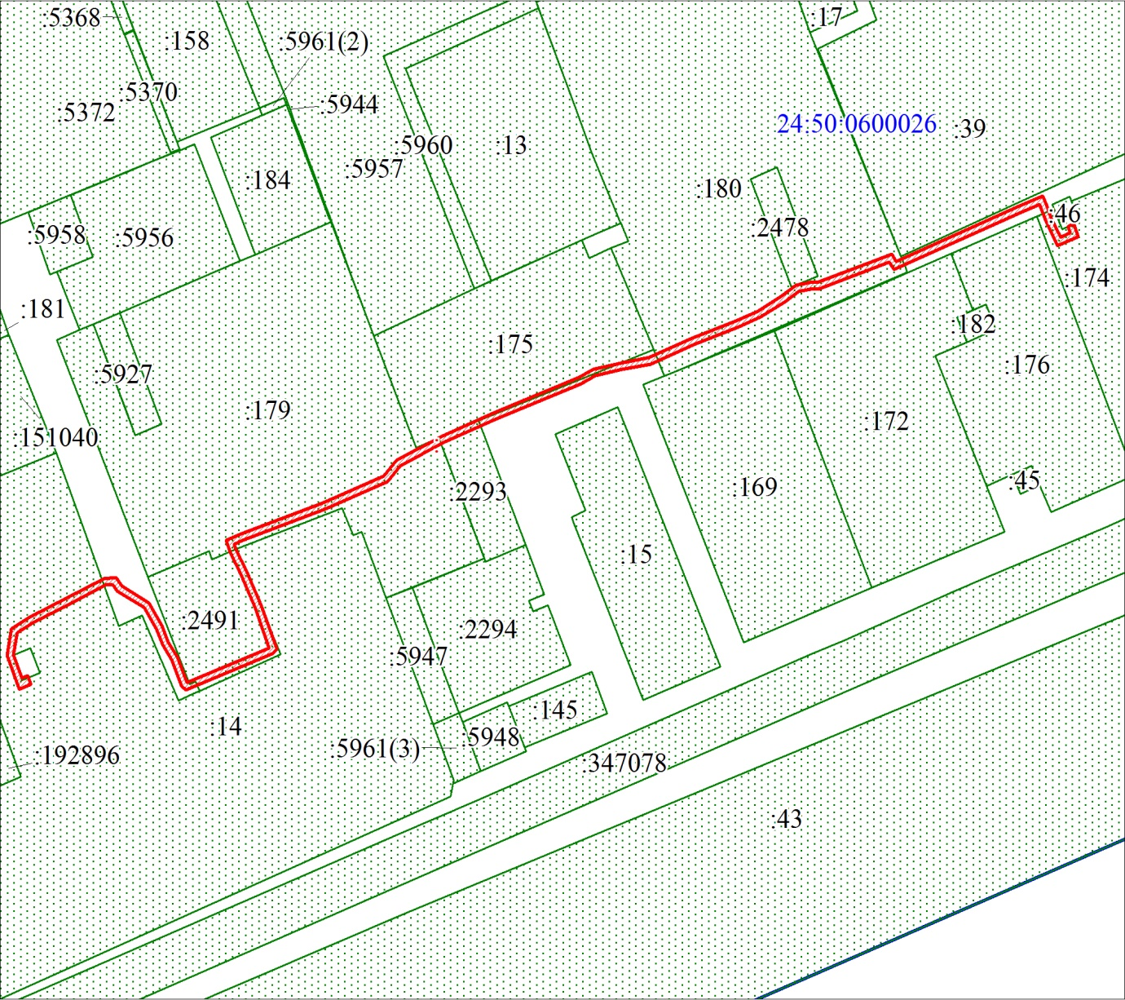
Масштаб 1:1000
Условные обозначения:
 | – граница публичного сервитута;
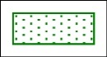 | – существующая часть границы, имеющиеся в ЕГРН сведения о которой достаточны для определения ее местоположения;
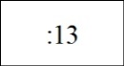 | – надписи кадастрового номера земельного участка, сведения о котором содержатся в ЕГРН;
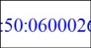 | – обозначение кадастрового квартала;
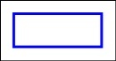 | – граница кадастрового квартала.

